4 de março de 2022

Prezadas Famílias do Distrito Escolar da Filadélfia e Estudantes,

Os últimos dois anos foram extremamente difíceis, desafiadores para nossa resiliência e humanidade. E mais recentemente, estamos muito preocupados com a intensificação dos ataques na Ucrânia e com as imagens de angústia que testemunham a trágica perda de vidas e a devastação que se intensifica a cada dia.

Nossa comunidade do Distrito Escolar acolhe uma ampla variedade de raças, culturas e origens. Como organização, expressamos nossa profunda preocupação, solidariedade e apoio ao nosso pessoal, estudantes e famílias que têm vínculos com a Ucrânia e a Rússia, muitos dos quais estão passando por profunda tristeza e preocupação com seus entes queridos. Saiba que estamos aqui para oferecer suporte.

Equipes de aconselhamento em cada uma de nossas escolas estão disponíveis para estudantes e funcionários que precisarem de apoio. Não hesite em entrar em contato com a sua escola para obter ajuda. Além disso, o Escritório de Diversidade, Equidade e Inclusão está disponível para manter espaços para conversas comunitárias uma vez que todos nós passamos por este momento difícil. Envie e-mail para equity@philasd.org para obter mais informações. Também fornecemos aos nossos conselheiros e líderes escolares recursos para ajudá-los a apoiar os estudantes durante este período. Recursos úteis para as famílias estão disponíveis abaixo:
- Recursos para Educadores, Famílias para Discutir os Eventos na Ucrânia com os Estudantes.
- Como Conversar com os Jovens Sobre a Ucrânia
- Ajudando os Estudantes a Lidar com um Mundo Violento
- Artigo da Associação Americana de Psicologia: Resiliência em Tempos de Guerra: Dicas para os Pais e Professores da Escola Fundamental.
- Artigo da Associação Americana de Psicologia: Resiliência em Tempos de Guerra: Dicas para os Pais e Professores da Escola de Ensino Médio.
Esta é uma situação incerta e embora não saibamos o resultado final ou mesmo como os eventos se desenrolarão nos próximos dias ou semanas, peço a todos em nossa comunidade do Distrito Escolar que permaneçam comprometidos em promover uma cultura compartilhada de amor e compaixão. Estejamos atentos uns aos outros, com foco nos mais vulneráveis entre nós, usando cada oportunidade para cultivar espaços corajosos em nossas salas de aula e escritórios para que as pessoas compartilhem seus pensamentos e expressem seus sentimentos. Nossa maior prioridade é manter ambientes seguros, acolhedores, de apoio e equitativos para todos os nossos estudantes e equipe.
Esperamos que a crise na Ucrânia e todas as outras que afetam as comunidades que servimos terminem logo, para que a paz e a cura possam começar. Até lá, espero me reunir como uma comunidade de distrito escolar unida para apoiar e cuidar uns dos outros.
Atenciosamente,
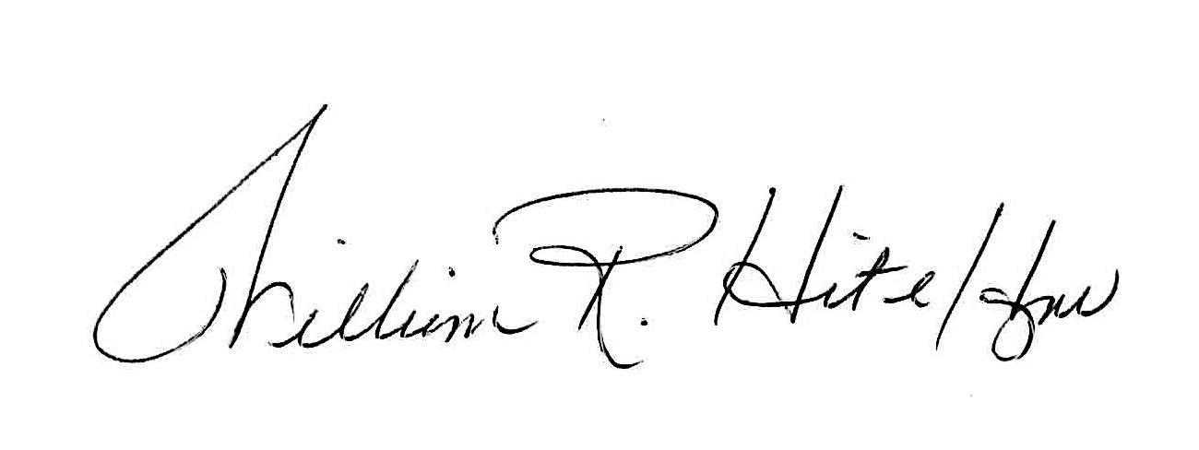
William R. Hite Jr., Doutor em Educação
Superintendente
Distrito Escolar da Filadélfia

